LAPORAN PRAKTIKUM
APLIKASI BERBASIS PLATFORM

MODUL 1-3
Git & HTML


Disusun oleh:
Irfan Thoriq Habibi
2311102131
S1 IF-11-04

Dosen Pengampu:
Cahyo Prihantoro, S.Kom., M.Eng

PROGRAM STUDI S1 INFORMATIKA
FAKULTAS INFORMATIKA
TELKOM UNIVERSITY PURWOKERTO
2025/2026

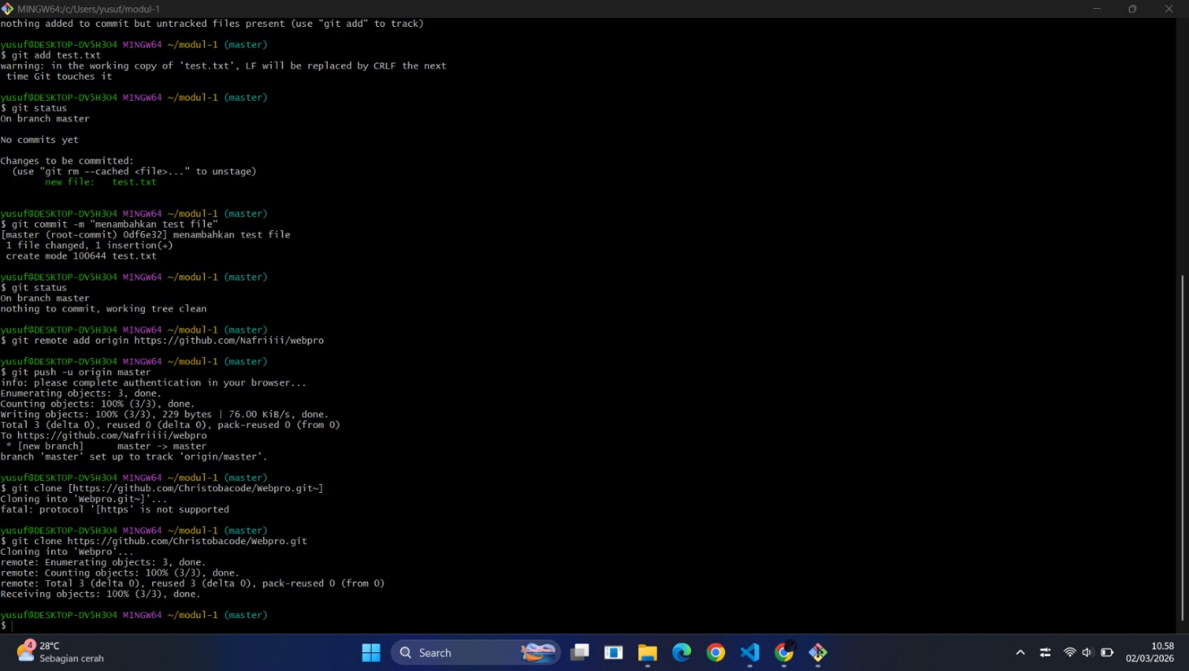
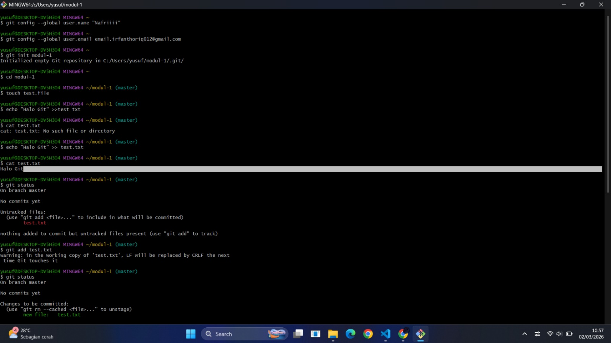
- GIT

- Lakukan konfigurasi awal dengan oerintah berikut pada Git Bash yang telah diinstall sebelumnya
git config --global user.name “Nama Anda” git config --global user.email
email.anda@contoh.com
Pada perintah tersebut, ubah “Nama Anda” dan email.anda@contoh.com sesuai dengan yang diinginkan.
- Membuat repository baru
git init modul-1
Perintah tersebut berfungsi untuk membuat sebuah direktori Bernama .git yang berfungsi untuk menyimpan setiap proyek yang telah dikerjakan.
- Menambahkan isi repository
Touch test.txt

Exho “Halo Git” >> test.txt

Cat test.txt

ls
Terdapat beberapa perintah diantaranya Touch test.txt ( yang Dimana berfungsi untuk membuat file baru dengan nama test.txt), echo “Halo Git” >> test.txt ( berfungsi untuk mengisi file test.txt dengan “Halo Git”,cat test.txt ( berfungsi untuk melihat isi yang ada pada file test.txt), dan ls digunakan untuk menampilkan daftar fille yang berada di directory tersebut).
Git Status

Git add test.txt

Git commit -m “pesan commit”
Git status digunakan untuk melihat file yang bverubah pada project kita, Git add test.txt digunakan untuk menyimpan catatan di repository kita, dan Git commit -m “pesan commit” digunakan untuk menyimpan semua perubahan yang ada.
- Membuat repository online
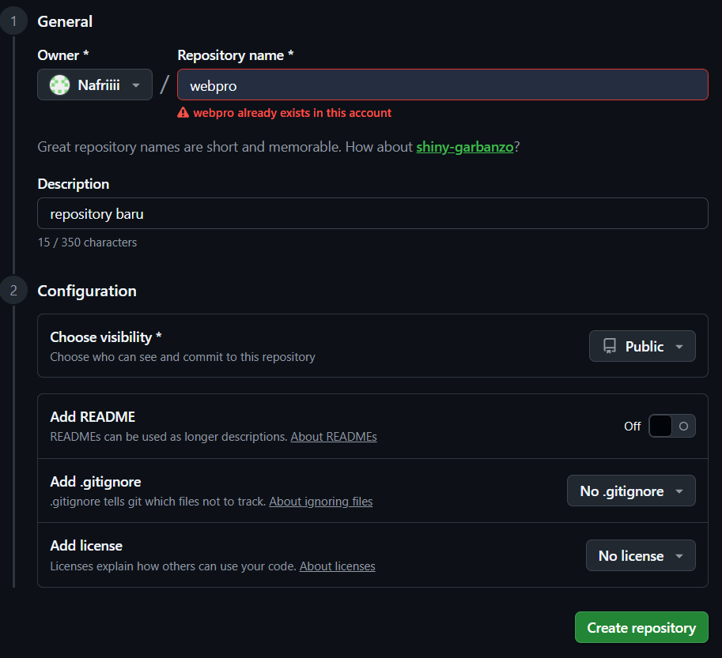
- Buka link berikut : https://github.com/new
- isi detail repository seperti Digambar, kemudia klik tombol “create repository” untuk membuat repository
- setelah repository terbuat, akan muncul tampiilakn seperti berikut
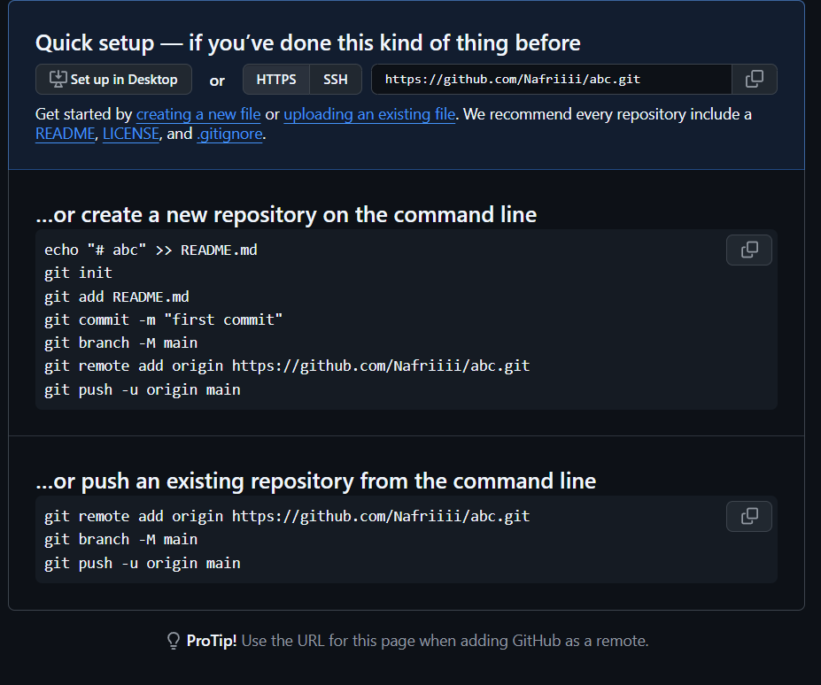
- Menyimpan hasil pekerjaan di repository online
Git remote add origin https://github.com/usernameanda/namarepo
perintah tersebut akan menambahkan repository online yang ada pada github
git push -u origin master
Perintah tersebut digunakan untuk mengirimkan data yang ada pada computer ke repository.

Berokut ini merupakan tampilan repository anda pada github :
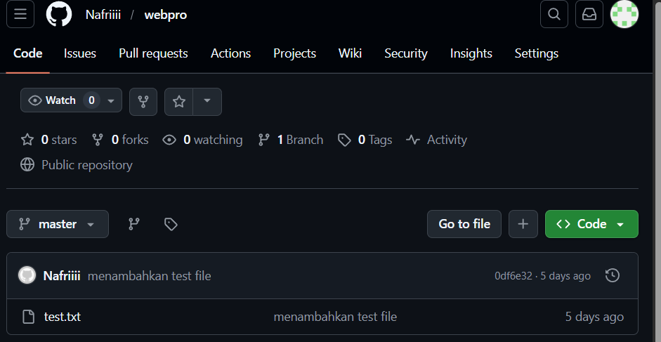
- Clone repository milik orang lain
- Buka repository yang akan di-clone pada github, kemudian tekan code
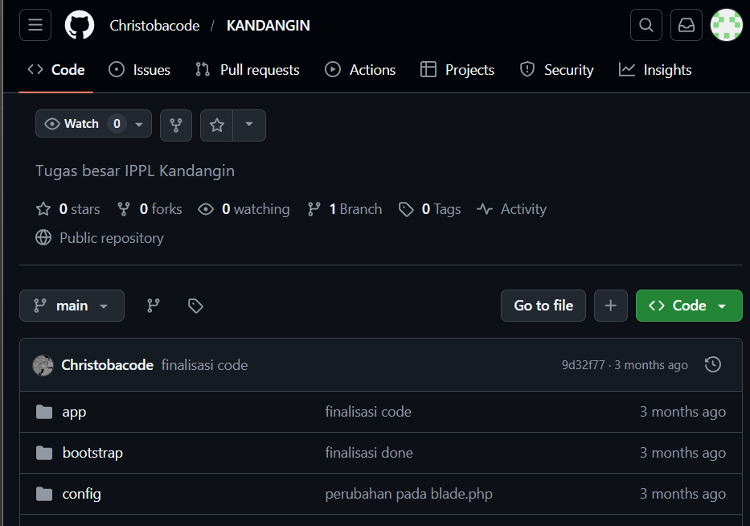
- Copy text .git yang merupakan url dari repository tujuan\
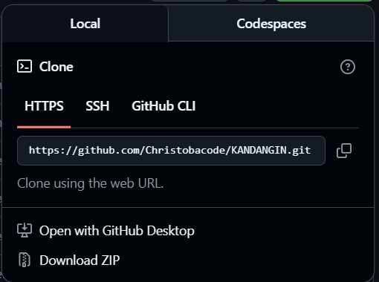
- Buka cmd/git bash lalu ketikan perintah ( git clone [url repository tujuan]

- HTML
- Pengenalan HTML
HTML atau HyperText Markup Language merupakan bahasa dasar yang digunakan untuk membangun
sebuah web dimana HTML menangani elemen-elemen dasar pada pembangunan sebuah website.
- Tag HTML
HTML atau HyperText Markup Language merupakan bahasa dasar yang digunakan untuk membangun sebuah web dimana HTML menangani elemen-elemen dasar pada pembangunan sebuah website.
!DOCTYPE html>
<html>

<head>
<!-- Contoh elemen berisi tag lain -->
<title>Page Title</title>
</head> asdff

<body>
<h1>My First Heading</h1>
<!-- Contoh Elemen berisi Teks -->
<p>My first paragraph.</p>
</body>
</html>

- Elemen HTML

- Atribut HTML
Atribut HTML merupakan tambahan informasi dari sebuah tag HTML. Bentuk atribut untuk setiap tag HTML berbeda-beda sehingga kegunaan atribut juga berbeda seperti menambahkan informasi warna elemen, ukuran lebar, ukuran panjang dan lain-lain.
<a href=”www.google.co.id” > Google.co.id </a>
<input type=”button” id=”btnSubmit” class=”btnSubmit1” value=”Kirim”/>
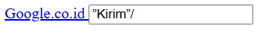
- Dasar Sintaks HTML
<!DOCTYPE html>
<html>

<head>
<title>Page Title</title>
</head>

<body>
<h1>My First Heading</h1>
<p>My first paragraph.</p>
</body>

</html>

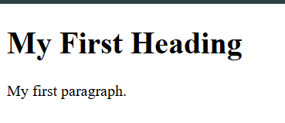
- Heading
<!DOCTYPE html>
<html lang="en">
<head>
<meta charset="UTF-8">
<meta name="viewport" content="width=device-width, initial-scale=1.0">
<title>Document</title>
</head>
<body>
<h1>Heading 1</h1>
<h2>Heading 2</h2>
<h3>Heading 3</h3>
<h4>Heading 4</h4>
<h5>Heading 5</h5>
<H6>Heading 6</H6>
</body>
</html>
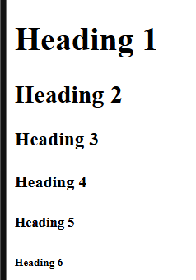
- Hyperlink
<html>
<head>
<title></title>
</head>
<body>
<a href="https://www.instagram.com/p/DJU-p_UTCqg/">Instagram</a>
</body>
</html>
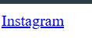
- Tabel
<html>
<head>
<title>

</title>
</head>
<body>
<table border="1">
<tr>
<th>Nama </th>
<th>NIM</th>
<th>Kelas</th>
</tr>
<tr>
<td> Irfan</td>
<td> 2311102131</td>
<td>if-11-d</td>
</tr>
<tr>
<td> Thoriq</td>
<td>112322380</td>
<td>9c</td>
</tr>
</table>

<table border="1">
<tr>
<th rowspan="2">Nama Lengkap</th>
<th colspan="2">Gelar</th>
<th rowspan="2">Age</th>
</tr>
<tr>
<th> Sarjana</th>
<th> Magister</th>
</tr>
<tr>
<td>Budi</td>
<td>S.kom</td>
<td>M.sc</td>
<td>9</td>
</tr>
</table>
</body>
</html>
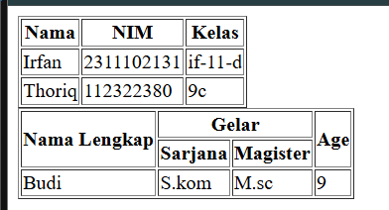
- Image
<img src="1.png" width="50%" height="50%"/>
<p>Ini fakta</p>
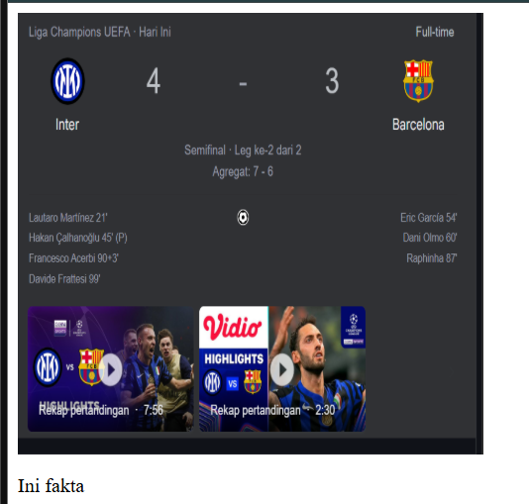
- Audio/video elemen
<html>
<head>
<title>video</title>
</head>
<body>
<video width="400" controls>
<source src="https://www.youtube.com/watch?v=NNKNeZZ5WP0">
</video>
</body>
</html>

- Form
<html>
<head>
<title>form</title>
</head>
<body>
<form action="">
<label for="">Nama</label>
<input type="" name="" id="" placeholder="Nama Lengkap" disabled>
<label for="">password</label>
<input type="" password="" id="">
<label for="">email</label>
<input type="email" name="" id="" value="awkakwa@Gmail.com">
<div>
<label for="">Jenis Kelamin</label>
<input type="radio" name="" id="">

<label for="">L</label>
<input type="radio" name="" id="">
<label for="">P</label>
</div>
<div>
<label for="">Hobi</label>
<input type="checkbox" name="" id="" checked>
<label for="">tidur</label>
<input type="checkbox" name="" id="">
<label for="">makan</label>
<input type="checkbox" name="" id="">
</div>
<select>
<option value="">Tehnik Informatika</option>
<option value=""selected>Sistem Informasi</option>
<option value="">RPL</option>
</select>
<div>
<label for="">pesan</label>
<textarea cols="50" rows="10" name="" id=""></textarea>
</div>
</form>
</body>
</html>
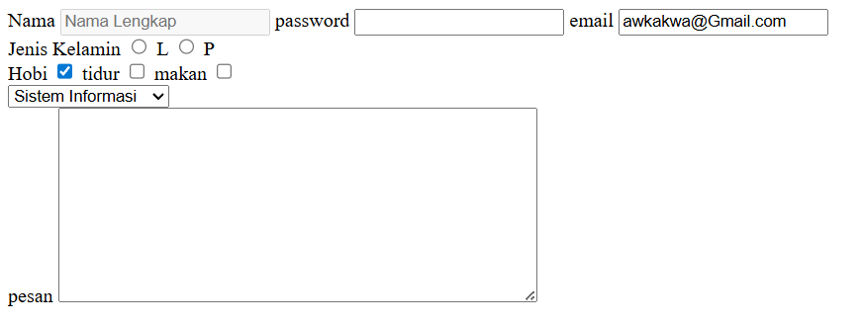
- Elemen form
Elemen <fieldset> digunakan untuk mengelompokkan data yang terkait dalam sebuah formulir.

- Atribut elemen form
<!DOCTYPE html>
<html lang="id">

<head>
<meta charset="UTF-8">
<meta name="viewport" content="width=device-width, initial-scale=1.0">
<title>Formulir Pendaftaran Praktikan</title>
</head>

<body>
<center>
<h2>Formulir Pendaftaran Praktikan</h2>
<form action="#" method="POST">
<table>
<tr>
<td><label for="nama_id"><b>Nama:</b></label></td>
<td>:</td>
<td><input type="text" name="nama_input" id="nama_id" placeholder="Input Nama" value="Praktikan"
readonly></td>
</tr>
<tr>
<td><label for="uname_id"><b>Username:</b></label></td>
<td>:</td>
<td><input type="text" name="uname_input" id="uname_id"placeholder="Input Username"
value="Praktikum" disabled></td>
</tr>
<tr>
<td><label for="password_id"><b>Password:</b></label></td>
<td>:</td>
<td><input type="password" name="password_input" id"password_id" placeholder="Input Password"></td>
</tr>
<tr>
<td><label for="email_id"><b>Email:</b></label></td>
<td>:</td>
<td><input type="email" name="email_input" id="email_id" placeholder="Input Email"></td>
</tr>
<tr>
<td><b>Jenis Kelamin:</b></td>
<td>:</td>
<td>
<input type="radio" name="jk_input" id="pria" value="Pria">
<label for="pria">Pria</label>
<input type="radio" name="jk_input" id="wanita" value="Wanita">
<label for="wanita">Wanita</label>
</td>
</tr>
<tr>
<td><b>Hobi:</b></td>
<td>:</td>
<td>
<input type="checkbox" name="hobi_input" id="renang"value="Renang">
<label for="renang">Renang</label><br>
<input type="checkbox" name="hobi_input" id="bersepeda" value="Bersepeda">
PEMROGRAMAN WEB 25
<label for="bersepeda">Bersepeda</label><br>
<input type="checkbox" name="hobi_input" id="memancing" value="Memancing">
<label for="memancing">Memancing</label>
</td>
</tr>
<tr>
<td><label for="jp_id"><b>Jenjang Pendidikan:</b></label></td>
<td>:</td>
<td>
<select name="jp_input" id="jp_id">
<option value="" selected>------Pilih------</option>
<option value="D3">Tamat D3</option>
<option value="S1">Tamat S1</option>
<option value="S2">Tamat S2</option>
<option value="S3">Tamat S3</option>
</select>
</td>
</tr>
<tr>
<td><label for="kritik_saran"><b>Kritik & Saran:</b></label></td>
<td>:</td>
<td><textarea id="kritik_saran" name="kritik_saran" rows="5"cols="30"></textarea></td>
</tr>
<tr>
<td colspan="3" align="right">
<input type="button" value="Cancel" class="btn-cancel">
<input type="submit" value="Submit" class="btn-submit">
</td>
</tr>
</table>
</form>
</center>
</body>

</html>

